 | دانشجویان ممتاز نیمسال دوم 1403-1402  (5 درصد برتر دانشجويان در هر رشته)  دانشکده برق و مهندسی پزشکی

رتبه | نام و نام خانوادگی | عکس | معدل | رشته/ورودی |  | رتبه | نام و نام خانوادگی | عکس | معدل | رشته/ورودی |  | رتبه | نام و نام خانوادگی | عکس | معدل | رشته/ورودی
1 | سيد علي موسوی | 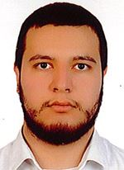 | 20 | مهندسي برق 1402 |  | 2 | ابوالفضل  عاملی راد | 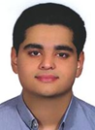 | 19.68 | مهندسي برق 1402 |  | 3 | فاطمه نورا مهاجرنیا | 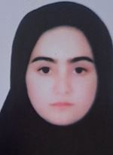 | 18.79 | مهندسي برق 1402
4 | کیمیاسادات فیاضی | 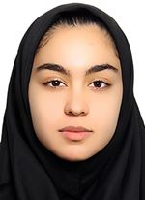 | 18.75 | مهندسي برق 1402 |  | 5 | سجاد طیبی | 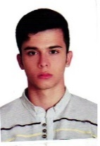 | 18.15 | مهندسي برق 1399 |  | 6 | علی رضا رضائی | 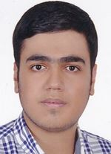 | 17.79 | مهندسي برق 1401
7 | سجاد مصدقی نقندر | 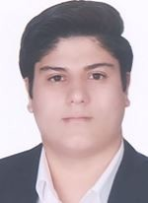 | 17.63 | مهندسي برق 1400 |  | 8 | امیرعلی بهشتیان | 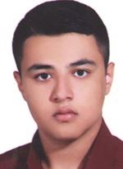 | 17.58 | مهندسي برق 1402 |  | 9 | عرفان کوثری | 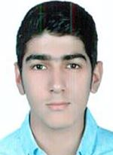 | 17.42 | مهندسي برق 1398
10 | محسن دهقانی تفتی | 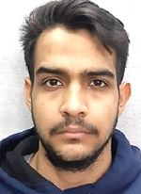 | 17.41 | مهندسي برق 1399 |  | 11 | امین عشقی | 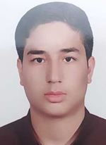 | 17.38 | مهندسي برق 1402 |  | 12 | متینا اسکندری | 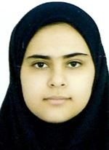 | 17.19 | مهندسي برق 1401
1 | زینب ابراهیمی یوسفخانی | 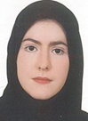 | 20 | مهندسي پزشكي 1400 |  | 2 | فرزانه صباحی | 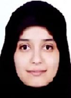 | 19.88 | مهندسي پزشكي  1401 |  | 3 | وحید فنائی | 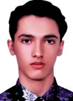 | 19.7 | مهندسي پزشكي 1402
4 | ایمان برزگرطرقبه | 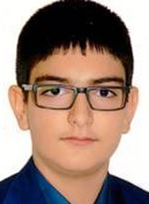 | 19.66 | مهندسي پزشكي 1399 |  | 5 | سارینا  صمدی مقدم | 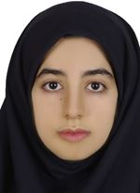 | 19.51 | مهندسي پزشكي  1402 |  | 6 | سارا محمدی | 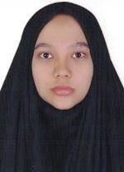 | 19.46 | مهندسي پزشكي  1402
7 | ارمان برزگرطرقبه | 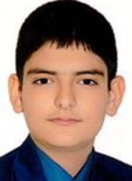 | 19.39 | مهندسي پزشكي 1399 |  | 8 | مهلاسادات ابوطالبی | 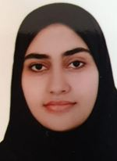 | 18.88 | مهندسي پزشكي  1399 |  | 9 | سیده مهرانا تقوی فدکی | 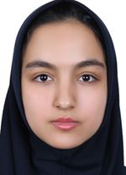 | 18.72 | مهندسي پزشكي 1400
10 | مانیدا علی خانی | 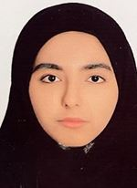 | 18.44 | مهندسي پزشكي  1402 |  | 11 | کیمیا نخجوان | 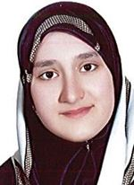 | 18.28 | مهندسي پزشكي  1402

